- Данные о трудовом договоре (№ трудового договора, дата его заключения, дата начала и дата окончания договора, вид работы, срок действия договора, наличие испытательного срока, режим труда, длительность основного отпуска, длительность дополнительного отпуска, длительность дополнительного отпуска за ненормированный рабочий день, обязанности работника, дополнительные социальные льготы и гарантии, № и число изменения к трудовому договору, характер работы, форма оплаты, категория персонала, условия труда, продолжительность рабочей недели, система оплаты);
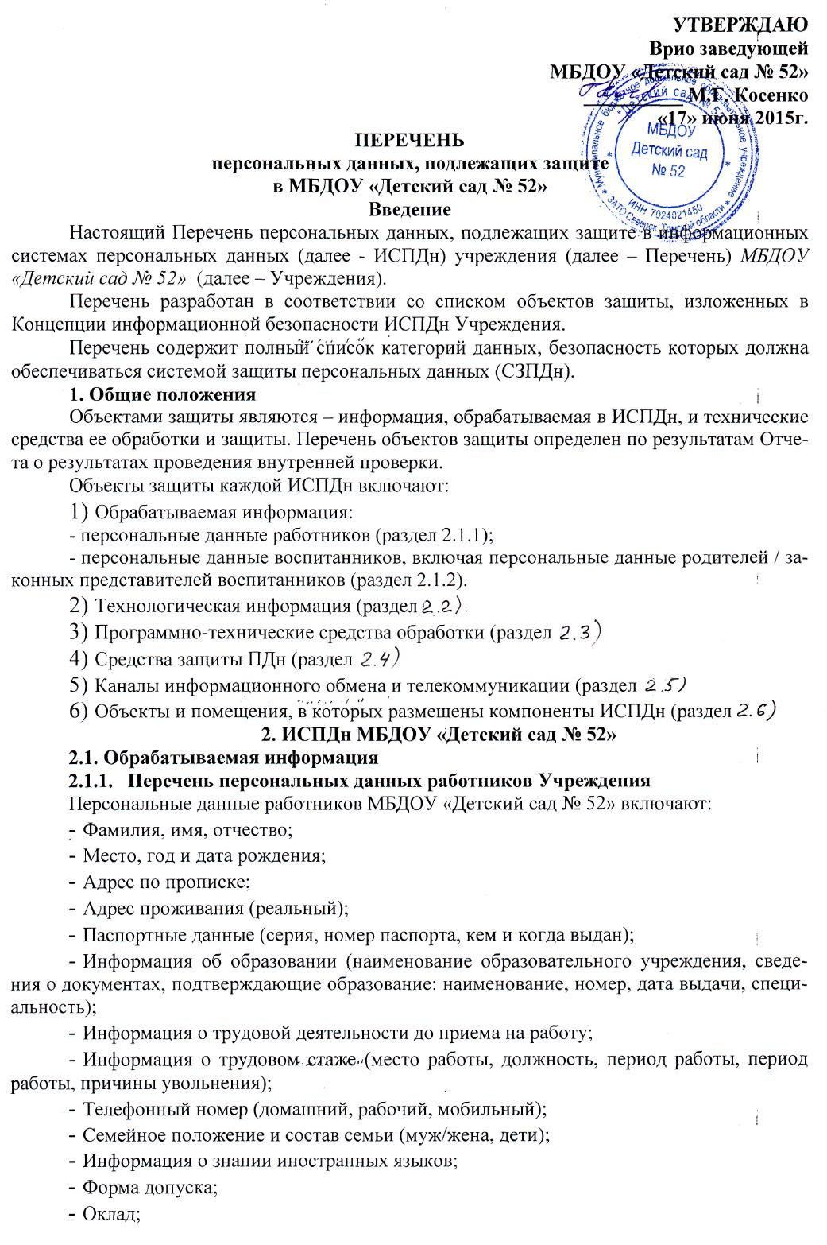
- Сведения о воинском учете (категория запаса, воинское звание, категория годности к военной службе, информация о снятии с воинского учета);
- ИНН;
- Данные об аттестации работников;
- Данные о повышении квалификации;
- Данные о наградах, медалях, поощрениях, почетных званиях;
- Информация о приеме на работу, перемещении по должности, увольнении;
- Информация об отпусках;
- Информация о командировках;
- Информация о болезнях;
- Информация о негосударственном пенсионном обеспечении.
2.1.2. Персональные данные воспитанников включают:
- ФИО,
- Дата рождения,
- Свидетельство о рождении,
- Контактный телефон,
- Адрес прописки,
- Фактический адрес проживания,
- Данные о законных представителях (составе семьи, месте работы родителей, образовании, а так же дополнительно запрашиваемых сведениях),
- № путевки,
- № договора с МБДОУ,
- номер группы,
- дата приема (отчисления),
- иные движения воспитанников,
- табель посещаемости,
- медицинская карта воспитанника,
- информацию об отсутствии воспитанника (пропусках, отпуска, летнего - оздоровительного периода, болезни и других причинах).

2.2. Технологическая информация
Технологическая информация, подлежащая защите, включает:
- управляющая информация (конфигурационные файлы, таблицы маршрутизации, настройки системы защиты и пр.);
- технологическая информация средств доступа к системам управления (аутентификационная информация, ключи и атрибуты доступа и др.);
- информация на съемных носителях информации (бумажные, магнитные, оптические и пр.), содержащие защищаемую технологическую информацию системы управления ресурсами или средств доступа к этим системам управления;
- информация о СЗПДн, их составе и структуре, принципах и технических решениях защиты;
- информационные ресурсы (базы данных, файлы и другие), содержащие информацию о информационно-телекоммуникационных системах, о служебном, телефонном, факсимильном, диспетчерском трафике, о событиях, произошедших с управляемыми объектами, о планах обеспечения бесперебойной работы и процедурах перехода к управлению в аварийных режимах;
- служебные данные, появляющиеся при работе программного обеспечения, сообщений и протоколов межсетевого взаимодействия, в результате обработки Обрабатываемой информации.

2.3. Программно-технические средства обработки
Программно-технические средства включают в себя:
- общесистемное и специальное программное обеспечение (операционные системы, серверные приложения и другие);
- резервные копии общесистемного программного обеспечения;
- инструментальные средства и утилиты систем управления ресурсами ИСПДн;
- аппаратные средства обработки ПДн (АРМ и сервера);
- сетевое оборудование (концентраторы, коммутаторы, маршрутизаторы и т.п.).

2.4. Средства защиты ПДн
Средства защиты ПДн состоят из аппаратно-программных средств, включают в себя:
- средства управления и разграничения доступа пользователей;
- средства обеспечения регистрации и учета действий с информацией;
- средства, обеспечивающие целостность данных;
- средства антивирусной защиты;
- средства межсетевого экранирования;
- средства анализа защищенности;
- средства обнаружения вторжений;
- средства криптографической защиты ПДн, при их передачи по каналам связи сетей общего и (или) международного обмена.

2.5. Каналы информационного обмена и телекоммуникации
Каналы информационного обмена и телекоммуникации являются объектами защиты, если по ним передаются обрабатываемая и технологическая информация.

2.6. Объекты и помещения, в которых размещены компоненты ИСПДн
Объекты и помещения являются объектами защиты, если в них происходит обработка обрабатываемой и технологической информации, установлены технические средства обработки и защиты.

